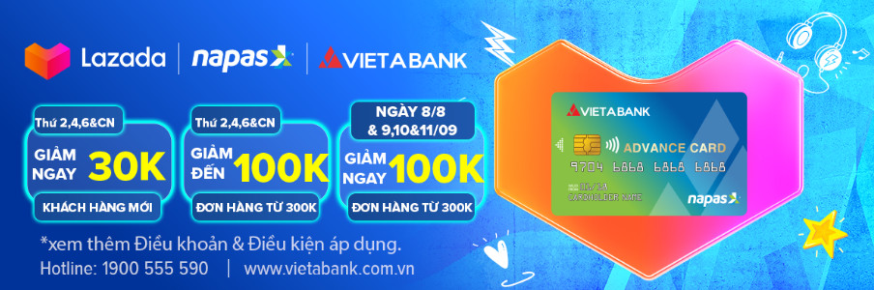

- Tên chương trình : CHỌN THẺ VIỆT Á ! ƯU ĐÃI NGẬP TRÀN TRÊN LAZADA
- Đối tượng ưu đãi : Chủ thẻ ghi nợ nội địa VietABank
- Thời gian và nội dung ưu đãi:
3.1. Chương trình ưu đãi hàng tuần:
- Từ ngày 23/07/2021 – 30/09/2021: Thứ Hai, Tư, Sáu và Chủ Nhật hàng tuần
- Khung giờ ưu đãi từ 09:00 sáng đến 23:59 tối.
- Giảm 20%, tối đa 100.000đ cho đơn hàng từ 300.000đ khi thanh toán bằng thẻ ghi nợ nội địa VietABank.
3.2. Chương trình ưu đãi các ngày đặc biệt trong tháng:
- Uư đãi vào các ngày đặc biệt: 8/8 & 9-10-11/9/2021
- Khung giờ ưu đãi từ 09:00 sáng đến 23:59 tối.
- Giảm 100.000đ cho đơn hàng từ 300.000đ khi thanh toán bằng thẻ ghi nợ nội địa VietABank.
  - Ưu đãi cho khách hàng mới tại Lazada
- Từ ngày 23/07/2021 – 30/09/2021: Thứ Hai, Tư, Sáu và Chủ Nhật hàng tuần
- Khung giờ ưu đãi từ 09:00 sáng đến 23:59 tối.
- Giảm 30.000đ cho đơn hàng từ 50.000đ khi thanh toán bằng thẻ ghi nợ nội địa VietABank.

* Điều khoản điều kiện sử dụng phiếu giảm giá:
- Khách hàng đăng nhập tài khoản trên Website Lazada.vn hoặc ứng dụng di động Lazada(hoặc đăng kí tài khoản nếu là khách hàng mới). Bấm chọn phiếu giảm giá để thu thập về ví và chọn phương thức thanh toán bằng thẻ ghi nợ nội địa của VietABank/ Internetbanking (thanh toán qua cổng Napas) Nhập thông tin trên thẻ để nhận được giảm giá thanh toán.
- Phiếu giảm giá cần được sử dụng trong ngày sau khi thu thập.
- Áp dụng cho các đầu thẻ bắt đầu bằng dãy số thẻ: 970427.
- Phiếu giảm giá sẽ được mở vào lúc 9h sáng, 12h trưa vào ngày diễn ra chương trình ưu đãi.
- Khách hàng có thể không nhận được mã ưu đãi nếu như ngân sách phân bổ theo ngày đã được sử dụng hết.
- Áp dụng cho các đơn hàng mua sắm trên Website Lazada.vn/ Ứng dụng di động Lazada, ngoại trừ Sim, dụng cụ Sim, thẻ cào điện thoại, các dịch vụ nạp tiền trực tuyến, sản phẩm sữa cho bé (từ 0 đến dưới 3 tuổi), phụ kiện cho trẻ sơ sinh, bình sữa, sản phẩm từ Vianamilk và một số sản phẩm đặc biệt khác và thu tiền bởi nhà bán hàng.
- Phiếu giảm giá đồng thời được áp dụng giảm giá cho các hàng hóa có giá trị ưu đãi hiện hữu trên Website,ứng dụng nhưng có thể không được áp dụng đồng thời với các phiếu khuyến mại khác.
- Chương trình chỉ dành cho khách hàng lẻ, Lazada và Napas bảo lưu quyền từ chối áp dụng chương trình ưu đãi và tính phí khấu trừ và sao kê thẻ bao gồm cả việc hủy đơn hàng và khóa tài khoản đối với các đơn hàng có dấu hiệu hoặc có cơ sở chứng minh được là do đơn vị mua đi bán lại, cố tình lợi dụng phiếu giảm giá từ chương trình, cố ý vượt qua các quy định về bảo mật dành cho Chương trình.
- Khi khách hàng bấm chọn phiếu giảm giá để thu thập về ví tương ứng với việc khách hàng đồng ý với các điều khoản điều kiện của chương trình được công bố bới Lazada và Napas.
- Ưu đãi sẽ không được cấp lại nếu như đơn hàng bị hủy hoặc đổi trả bởi bất kỳ lí do gì.
- Lazada và Napas xin từ chối các đơn hàng không thỏa mãn điều kiện trên.

